SITUATION D’APPRENTISSAGE ET D’ÉVALUATION
▪
MUSIQUE
Inventer des pièces vocales ou instrumentales
▪
2E CYCLE DU PRIMAIRE

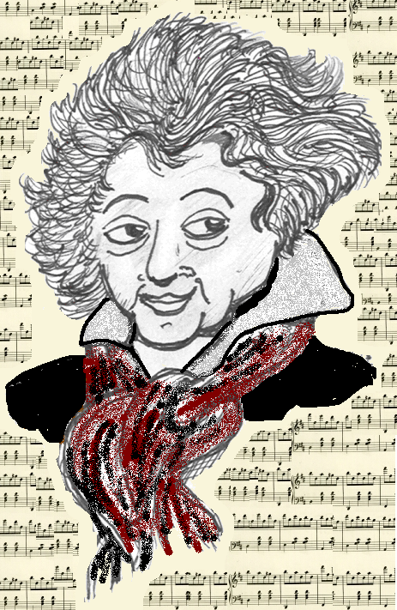

La panne… assez!

Carnet de l’élève

Nom : _________________________________ Groupe : _______________


La panne d’inspiration
Chers amis et amies de la musique,
L’heure est grave! Les compositrices et compositeurs du monde sont atteints d’un mal étrange qui les empêche de composer de la musique. Toutes mes recherches me laissent croire que cette panne d’inspiration serait due au virus de l’hépadi D. J’ignore encore de quelle façon se transmet ce curieux virus, mais je sais qu’il paralyse la zone du cerveau responsable de l’inspiration.
Un vieux traité que j’ai consulté m’a toutefois livré une importante information. Il semble qu’en écoutant une certaine formule mélodico-rythmique aux particularités très précises, on remettrait en marche la région du cerveau affectée par ce virus. Selon mon traité, cette formule doit comporter des répétitions ainsi que des rythmes formés à partir des figures de notes et de silences choisies parmi les suivantes : la blanche, la noire, la croche et le soupir. Le traité précise qu’il faut aussi retrouver dans la mélodie au moins trois notes parmi les cinq premières notes de la gamme de sol, c’est-à-dire sol, la, si, do et ré.
J’ai commencé la composition de la formule mélodico-rythmique. Hélas! J’ai été interrompu par un signal provenant de mon ordinateur : le courriel d’une collègue m’annonçait qu’elle aussi se trouvait en panne d’inspiration. Sentant son inquiétude, je lui ai envoyé une réponse sur-le-champ. « J’aurai bientôt terminé la formule mélodico-rythmique qui réglera tout! » ai-je écrit.
Mais… malheur! Me remettant à la tâche, j’ai constaté qu’à mon tour, j’étais atteint par le mystérieux virus.
Par bonheur, j’ai déjà composé la première partie de l’antidote, que j’ai jointe à cette lettre. Il reste à inventer la seconde. Voilà pourquoi je fais appel à vous, chers apprentis! Secourez les compositrices et compositeurs! Inventez la seconde partie de cette formule mélodico-rythmique en respectant les indications de mon traité.
Vous êtes notre dernier espoir! Que la muse Euterpe nous vienne tous en aide!
Bathozart
La première partie de la formule
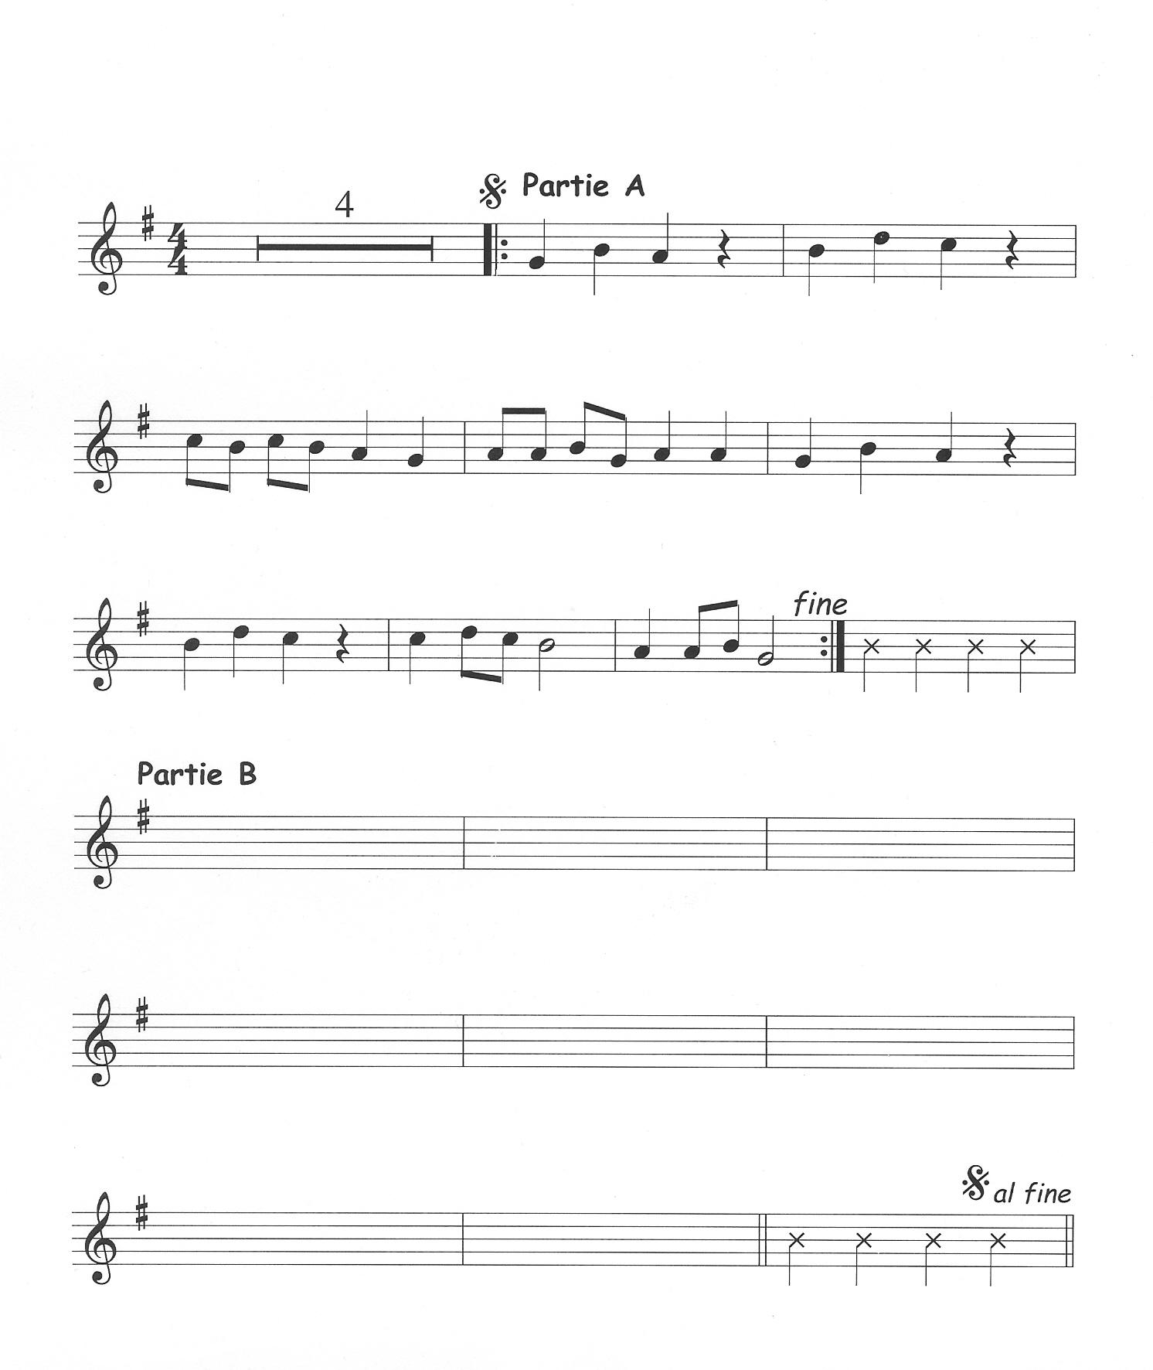
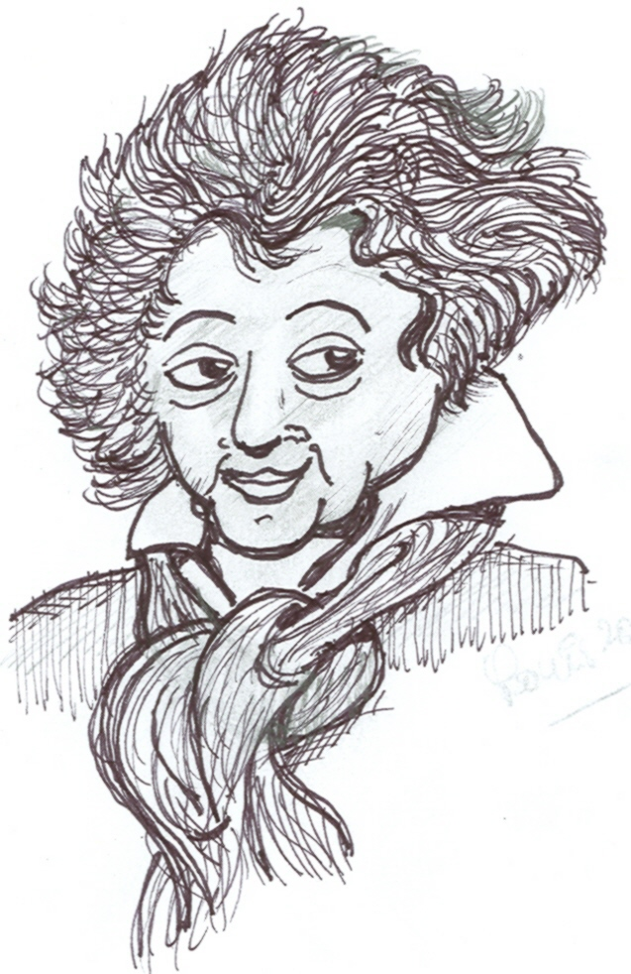
Potion musique
J.-L .Bathozart

Que penses-tu de ta manière de travailler?
Compétence transversale
Se donner
des méthodes de travail efficaces
PARTIE A DE LA PIÈCE

La trouves-tu efficace?

Persévères-tu quand tu travailles à quelque chose ou as-tu plutôt tendance à abandonner dès que tu as des difficultés?

Observe-toi quand tu travailles, puis remplis ce tableau.

MON ATTITUDE DURANT LE TRAVAIL | SOUVENT | PARFOIS | RAREMENT
Je poursuis le travail même si je rencontre des difficultés.

Je répète plusieurs fois un passage difficile afin de le maîtriser.

Je demande de l’aide pour jouer la partition.

L’une de ces attitudes aurait-elle besoin d’être améliorée? _________

Laquelle? _________________________________________________________

Quel moyen pourrais-tu utiliser pour améliorer cette attitude? _________________

________________________________________________________________

________________________________________________________________

Reviens vérifier cette grille d’autoévaluation pour voir si ta façon de travailler s’améliore.
La deuxième partie de la formule

MA DÉMARCHE DE CRÉATION
Inspiration
Je trouve des idées, des images, des sentiments.
Je fais un choix éclairé et judicieux.

Élaboration
Je fais des essais.
Je sélectionne les éléments que je veux retenir.
J’utilise les différents éléments du langage musical.
Je fais des ajustements.
Je réalise ma création.

Mise en perspective
Je vérifie si ma composition répond bien
à la proposition de création.
J’apporte des ajustements au besoin.
Je finalise ma création.

PROCÉDÉ DE COMPOSITION
RÉPÉTITION : Procédé consistant à reprendre sous une forme identique un motif ou une phrase mélodique ou rythmique.
Il est possible de répéter la mélodie, le rythme, l’une et l’autre ou une phrase.
Exemple :
Reprise d’une mesure (1 – 1 – 2 – 2 – 3 – 3 – 4 – 4) comme dans Frère Jacques
ou deux de suite (1 – 2 – 1 – 2 – 3 – 4 – 3 – 4) comme dans Meunier, tu dors
ou encore (1 –2 – 1 – 2 – 3 – 4 – 1 – 2) comme dans Au clair de la lune


LES CONSIGNES DE BATHOZART

Ce que Bathozart a dit :

« Inventez la seconde partie de cette formule mélodico-rythmique en respectant les indications de mon traité. Vous êtes notre dernier espoir! »

- Former des équipes.
- Choisir des ingrédients rythmiques variés.
- Utiliser un instrument mélodique (flûte ou instrument à lames).
- Employer un minimum de 3 notes différentes parmi sol, la, si, do et ré.
- Créer 8 mesures de 4 pulsations.
- Utiliser comme procédé de composition la répétition.
- Réaliser la création dans le temps alloué par l’enseignant.
- Écrire la partie B sur la partition.

Au moment du grand rassemblement des apprentis, chaque équipe devra jouer sa composition.


Potion musique
J.-L .Bathozart
Le grand rassemblement des apprentis
OUTILS D’ÉVALUATION

A – Coévaluation dans l’équipe | Consensus de l’équipe
A – Coévaluation dans l’équipe | Très bien | Bien | À améliorer
- Nous avons choisi et utilisé les éléments pertinents du langage musical.
- Nous avons employé le procédé de composition de répétition.
- Nous avons fait appel aux trois étapes de la démarche de création.
- Nous avons pris les moyens pour arriver à un consensus.

C – Évaluation par les pairs | Équipe 1 | Équipe 2 | Équipe 3 | Équipe 4 | Équipe 5 | Équipe 6 | Équipe 7 | Équipe 8 | Équipe 9 | Équipe 10
1. J’ai entendu des répétitions. | oui | oui | oui | oui | oui | oui | oui | oui | oui | oui
1. J’ai entendu des répétitions. | non | non | non | non | non | non | non | non | non | non
2. J’ai entendu des rythmes variés. | oui | oui | oui | oui | oui | oui | oui | oui | oui | oui
2. J’ai entendu des rythmes variés. | non | non | non | non | non | non | non | non | non | non
3. J’ai entendu au moins 3 notes différentes. | oui | oui | oui | oui | oui | oui | oui | oui | oui | oui
3. J’ai entendu au moins 3 notes différentes. | non | non | non | non | non | non | non | non | non | non
B – Autoévaluation | Très bien | Bien | À améliorer
- J’ai participé au choix des idées.
- J’ai partagé avec mes coéquipiers mon expérience de création.

J’ai préféré la création de l’équipe nº__ parce que

D – Je décris mon expérience de création.

